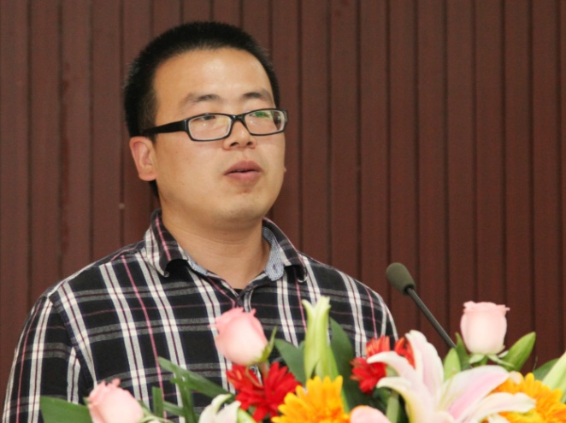

王 奇 1988年8月13日生，中共党员，毕业于西北大学数学系，现就读于中国科学院西安光学精密机械研究所，攻读硕士学位。目前为研究生刊物《西光学子》编辑部成员。爱好乒乓球和英式摇滚乐。

科技创新，吾将上下而求索
王 奇

各位老师，同学，大家好！
我演讲的题目是“科技创新，吾将上下而求索”。
人类的生存方式，20万年前与10万年前相比，不会有太大的改变；3000年前与2000年前相比，不会有太大的改变；600年前与500年前相比，不会有太大的改变。但是，今人与古人其实早已今非昔比，即使是现在与100年前相比，也已完全不一样。是什么推动了人类历史的发展？是什么让人类开始了新的生存方式？ 这便是科技，是科技的创新才推动了人类的进程，是科技的创新才使人类有着这崭新又美好的生活。纵观千古，哪朝哪代不是重视科技的发展与创新？回首过去，看四大发明，独具鳌头；观天文历法，为之惊叹；览赵州拱桥，设计精妙；窥《本草纲目》，东方巨典；瞻圆周率值，七位小数；眺丝绸之路，发展经济；端青花瓷器，扬名海外。科技创新是强国之路，科技创新是中华民族进步的第一原动力，没有科技的创新，我们哪来的今天的幸福生活？没有科技的创新，我们哪来的舒适的物质生活与精神享受？没有科技的创新，我们哪能吃到杂交二号？我们哪能穿上全棉衣服，我们哪能住进高楼大厦？
在现代，人们通过科技创新，通过自己的双手创造自己的生活。在古代，老百姓得了重病，大夫也无能为力，只能眼睁睁地看着病人痛苦地死去。可现在，通过科技的发展，大部分疑难杂症已能成功治愈。……以上所举的例子，只是科技创新为人类造福事例的冰山一角。科技发展得如此迅速是古代人想都不敢想的。为什么电视上、报纸上，几乎天天说要提倡科技创新，因为千年的飞天梦是怎样圆的？通讯的便捷是什么造成的？身患重病的人为什么能重新过上幸福的生活？都是科技的创新！
科学技术是第一生产力，高新技术及其产业促进了了国民经济的发展，可以说高新技术及其产业已成为当代科技发展的火车头。科学技术改变人们的思想观念，提高人们的生活水平，促进了社会主义文明的发展。从构成生产力的要素来看，科学技术可以使劳动工具得到不断改善和更新，可以提高劳动者素质，可以使劳动对象得到充分利用。它反映一个国家的经济发展水平和国民经济素养，可以极大地解放生产力，甚至产生新的产业部门和导致国民经济的突飞猛进。我国要发展生产力，提高经济效益，首先要靠科学技术的不断创新。
科技创新之路，需要上下求索。你也许记得“嫦娥一号光学成像探测系统”成功获取首幅月面图和全月图的成功；记得天宫一号与神舟九号对接的震撼；记得中国“蛟龙”下潜深海7000多米的自豪；但你又曾想过创新路程的坎坷与艰辛吗？蒙森曾说过：“人类的创新之举是及其困难的。”是的，创新之路是从黑暗中摸索而来的。
我们是幸福的，我们是幸运的，我们赶上了一个科技高速发展的时代，一个充满高科技的时代，这不仅仅是我们的祖先在进化时选择了发展，选择了进步，也包括了所有人的不懈努力，刻苦钻研，我们今天的日子时有多少辛勤的科学家们用智慧甚至生命换来的。今天的我们，虽然时时刻刻享受着科技创新成果，却仍然对科技创新充满陌生。世界因为科技创新而辉煌，而创新者却常常寂寞地在逆境中奋斗。他们经历着科学技术攻关上的艰难攀登，经历着成果开发上的艰苦跋涉。因为法拉第，我们生活的周围才充满了各种各样的电器；因为达尔文、因为孟德尔，我们才可以更好地了解自己，认知自己；因为扁鹊，因为华佗，因为李时珍，我们的生命才能得到保障，不都是他们给我们换来的吗？生活如此舒适，生活如此惬意，生活如此美妙，我们的平均寿命比古代提高了30岁，看望亲友甚至不用出家门，这都是先辈们不断探索创新给我们带来的。他们是一个在为社会进步而奋斗着的群体，是伟大，无私的。我们也要立志让更多的幻想变成现实，让科技服务于人民。这个科技迅猛发展的时代是属于我们广大青年的，面对广阔的明天，我们应当努力提高科学素质和创新能力，打破思想的禁锢，冲破习惯势力的束缚，在世俗中发现新大陆，为我国社会主义的现代化建设做出应有的贡献。我相信只要我们用心，我们就能不断创新。创新，从身边做起，踏着时代的步伐，踩着青春的节拍，走在科技创新的路上，吾将上下而求索。

